УРОК МАТЕМАТИКИ В 1 КЛАССЕ

ТЕМА УРОКА: «ОБЩИЕ ПРИЁМЫ СЛОЖЕНИЯ С ПЕРЕХОДОМ ЧЕРЕЗ 10»

УЧИТЕЛЬ ЯНКО Е.А. ЧОУ СОШ «Альтернатива» г. Краснодар

Цель урока: сформировать представление учащихся о приёме сложения чисел с переходом через 10.
Задачи урока:
- формировать умение складывать два однозначных числа, при сложении которых результат больше 10, закрепить навык решения задач в одно действие, закрепить умение пользоваться линейкой для проведения измерений, закрепить умение определять одно из слагаемых по известным сумме и другому слагаемому;
- формировать познавательные УУД – умение анализировать, делать выводы, находить необходимые данные в тексте учебника, искать эффективные способы решения поставленных задач;
- формировать коммуникативные УУД – умение слушать, объяснять, комментировать свои действия;
- формировать регулятивные УУД – умение ставить цели, оценивать результативность своей работы и работы своих одноклассников;
- формирование положительной мотивации к обучению, создание атмосферы сотрудничества, сопереживания.
Оборудование: кукла-перчатка, ключ от шкафа, глобус, конверт с письмом, интерактивная доска, мультимедийная презентация.

ЭТАПЫ УРОКА | СОДЕРЖАНИЕ УРОКА | ПРИМЕЧАНИЯ
Организация начала урока  Ознакомление с темой урока  Знакомство с новым материалом  Закрепление изученного  Подведение итогов урока | Учитель проверяет готовность детей к уроку.  -Сегодня, ребята, мы продолжим знакомство с удивительным миром математики и откроем новые странички в нашем учебнике. Мы будем работать со страницами 64 и 65…  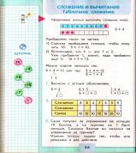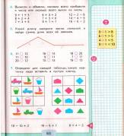  Один из учеников вскрывает конверт и передаёт письмо учителю.  Учитель читает письмо.  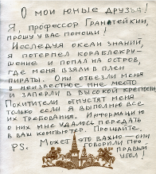  - Ребята, согласны ли вы помочь профессору Грамотейкину? Тогда в путь!  Работа с учебником (с. 64)*. Объяснение учителем приёма сложения с переходом через 10.  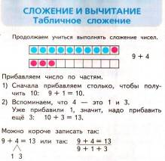  -Сколько сначала надо прибавить к 9? Почему? Сколько нужно прибавить потом?  На доске выполняется запись нового приёма сложения.  Желающие ученики (3 человека) комментируют с места выполнение №1 на странице 64. Остальные записывают решение в тетради.  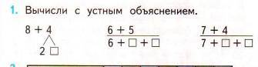  Выполнение задания №2 на странице 64.  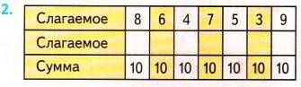  -Какое действие нужно выполнить? Как вы узнали? Что нужно сделать, чтобы определить неизвестное слагаемое, если нам известны первое слагаемое и сумма?  Ученики (7 человек) по «цепочке» объясняют решение, остальные контролируют выполнение задания, следя за ходом решения по учебнику.  Решение задачи с объяснением (текст задачи на слайде 5). Один ученик работает у доски, комментируя решение. Остальные ученики контролируют выполнение задания и оценивают результат.  Выполнение задания №5 на странице 65.  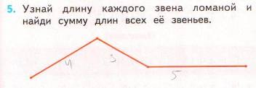  -Что нам необходимо для точного выполнения этого задания? Дети отвечают, что для измерения длины звеньев ломаной нужна линейка.  -Какую единицу измерения длины мы будем использовать? (сантиметр)  Ученики выполняют задание в тетрадях, один из учеников записывает решение на доске, остальные контролируют выполнение задания и оценивают его правильность. Учитель обращает внимание на то, что при нахождении суммы длин звеньев ломаной используется новый приём сложения.  Выполнение задания №6 на с. 65.  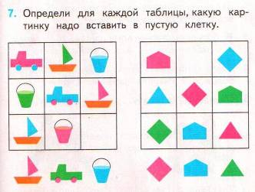  -Какая закономерность имеется в таблице слева? Какого предмета в ней не хватает? А в таблице справа, какая фигура должна занять своё место?  Дети отвечают на вопросы учителя, доказывают правильность своего выбора.  Открывается слайд 8.  -Хорошая новость, ребята, мы почти у цели! Только вот какой шкаф? А помните, что приписал в самом конце своего письма профессор? Ну, конечно, он упоминал правый угол! Значит, шкаф находится в правом углу класса. Но тут перед нами новая загадка, как открыть шкаф, ведь ключа-то нет. Посмотрим на подсказку…  Открывается слайд 9.  - Что же это значит – под Землёй?  Ребята высказывают свои предположения и находят верное решение – ключ находится под глобусом. Один из учеников достаёт ключ и открывает шкаф.  - Вот он наш профессор Грамотейкин!  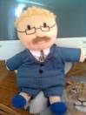  -Молодцы, ребята! Сегодня мы не только выручили знаменитого профессора, но и освоили важный приём сложения и повторили многое из того, что уже знаем. Все старались работать дружно, но кто же в нашей команде особенно отличился, как вы думаете? Ученики и учитель высказывают и обосновывают своё мнение о работе ребят на уроке и о его успешности.  - Урок окончен. Не забывайте о наших сегодняшних открытиях в области математики! | До начала урока необходимо:  1. Спрятать куклу – профессора в шкафу.  2. Положить ключ от шкафа под подставку для глобуса!  Раздаётся стук в дверь, ученик старшего класса передаёт учителю письмо со словами: «Нам утром занесли письмо, но, похоже, ошиблись адресом. Здесь написано – для 1 класса!»  На интерактивной доске открывается презентация.  Слайд 1  Слайд 2  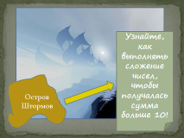  Слайд 3  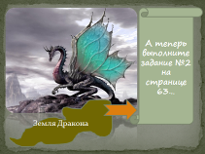  Слайд 4  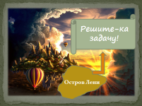  Слайд5  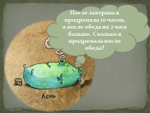  Слайд 6  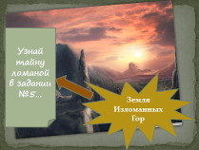  Слайд 7  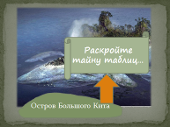  Слайд 8  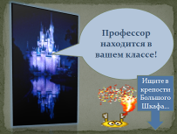  Слайд 9

*страницы учебника указаны по изданию М.И.Моро, С.И. Волкова «Математика. 1 класс» часть 2, М., «Просвещение», 2011.

Источники и средства, использованные при создании урока:
- М.И.Моро, С.И. Волкова «Математика. 1 класс» часть 2, М., «Просвещение», 2011.
- Top-Desktop.ru
- Microsoft PowerPoint 2010
- Собственные фотографии автора урока

